校内研修「道徳科の授業づくり」のミニ研修コンテンツ活用事例
１ 読み物教材 中学校②「二通の手紙」
２ 参 加 者 中学校教職員12名 空知教育センター職員６名
３ 研修形態 グループ（１グループ３～４人）
□ コンテンツを活用した際の研修の成果など
① 演習で出された中心発問（○）  設定の理由（・） | ○ あなただったらどちらの手紙を大切にしたいですか。  ・「家族からの手紙」と「懲戒処分」のどちらを大切にしたいか意思表示させ、その理由も考えさせるため。その上で、「家族からの手紙」の裏には「優しさ」があるが、「懲戒処分」の裏にはどんな言葉が当てはまるかを考えさせることで、ねらいに迫らせるため。（例：社会のルールを守る、命を守る、生活を守るなど）
② 受講者の声（○） | ○ パワーポイントの資料について、学習指導要領の要点が整理されており、分かりやすかった。  ○ 発問を考え、交流することで、教材文に対する様々なアプローチ方法があることが理解できた。
③ 成 果（○） | ○ 校内研修で取り組みやすいコンテンツだった。  ○ 発問づくりの演習では、考えられる発問が複数あり、様々な視点から授業づくりが可能であることを確認できた。  ○ 「あなたは兄弟を動物園に入れますか」という発問を何度か行うことで、考えが揺さぶられていた。  ○ 付箋（ネームプレートでも）による意思表示で、考えの移り変わりが見えやすくなり、評価にも活用できると感じた。
④ 課 題（●）  改善策（・） | ● 導入の発問は、生徒を「きまりは大事だ」という前提に最初から立たせてしまうことにならないか。  ・この発問がなくても、日常生活のきまりやルールについて想起できると考えられる。  ● 展開後半での、池での死亡事故例、遭難事故例、賠償例の提示は妥当か。ねらいには近づくが、多面的な考え方になりにくいのではないか。  ・学校生活や家庭での身近な例を紹介することが考えられる。

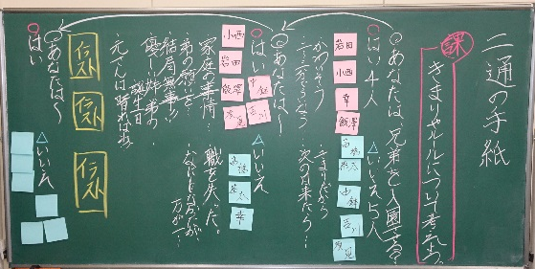
□ 道徳科の実践例（中学校②）板書例

